工 作 简 报

2020/2021学年 第59期
上海海关学院马克思主义学院 2021年5月14日

我校王杨老师喜获首届上海市高校教师就业指导课程教学大赛三等奖
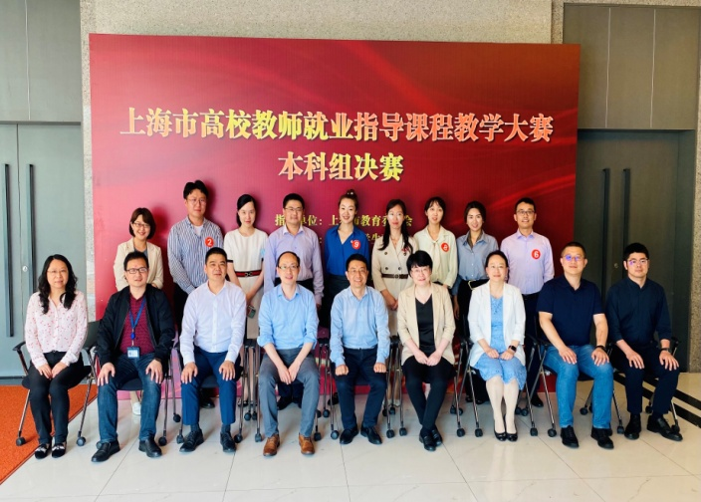
在上海市学生事务中心主办，上海师范大学承办的首届高校教师教学创新大赛·就业指导课程教学大赛中，我校王杨老师代表学校参赛，经过复赛和决赛，喜获首届上海市高校教师就业指导课程教学大赛三等奖。
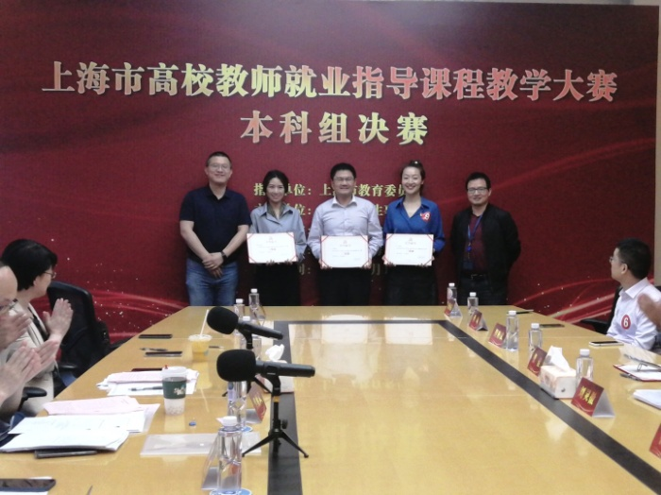
学校和马克思主义学院高度重视本次比赛，马克思主义学院积极组织校级选拔，在校内外专家的指导下，王杨老师赴超星认真录制课程视频、打磨完善课程大纲，经过评委评审，全市共十位选手进入本科组决赛，我校王杨老师顺利入选。入围决赛后，王老师系统梳理《大学生职业发展与就业指导》课程特色化、校本化建设情况，撰写课程教学成果报告，积极赴上海大学、上海师范大学和上海杉达学院等不同类型高校参加专题研讨和学习，5月14日，王杨老师代表学校赴上海师范大学参加上海选拔赛决赛。经过汇报答辩，王杨老师喜获首届上海市高校教师就业指导课程教学大赛三等奖。
近年来，马克思主义学院高度重视《大学生职业发展与就业指导》课程建设，组建了以王杨老师为责任教师的教学团队，教学团队以立德树人为根本，立足国情、校情和生情，坚持问题导向，努力破解课程教学的教育性和课程教学的实效性两大课程建设瓶颈问题，积极构建以学生为中心的课程教学改革与创新机制，四轮驱动、协同育人、多措并举打造就业指导“金课”，暨以三魂合一为主线，坚持就业课程和课程思政“协同发力”，“格局带动”课程上台阶，提升教学高度；以模式改革为抓手，坚持方法创新和评价改革“协同推进”，“教学促动”课程上水平，提升教学温度；以校本研究为突破，坚持以研促教与以教促研“协同强化”，“科研拉动”课程上层次，提升教学深度；以关校合作为平台，坚持校内教学和校外实践“协同创新”，“行业推动”课程上档次，提升教学广度；逐步形成了具有丰富内涵、一定特色并可供推广借鉴的教育教学体系，在提升课堂教学质量以及学生的及时就业、全面发展和终身发展过程中发挥了积极的作用。

